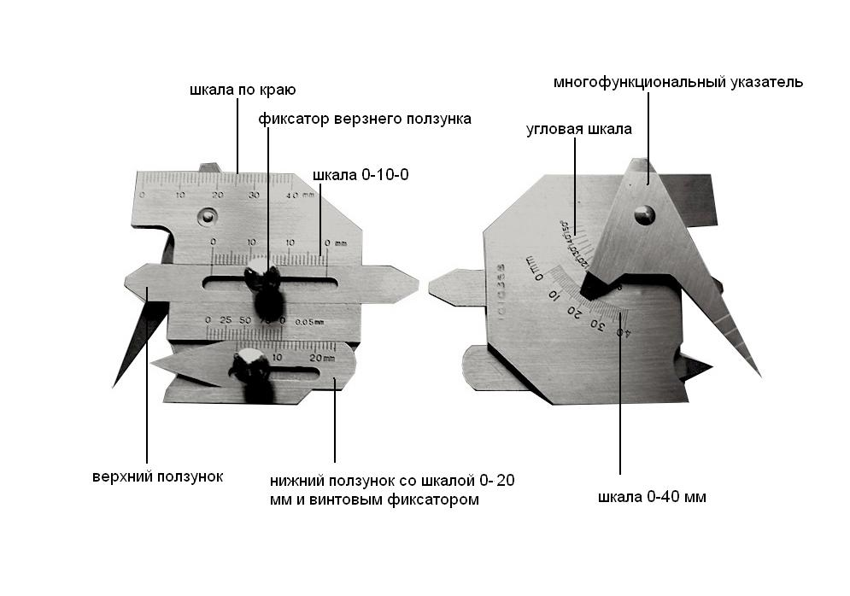
Рис. | Функция | Диапазон | Разрешение | Погрешность
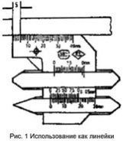 | Линейка  (Шкала по краю может использоваться для измерения толщины пластины как обычная прямая линейка) | 0-40 мм | 1 мм | ± 0,1 мм
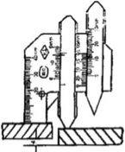 | Измерение смещения  (Измеряется верхним ползунком. Значение, указанное ползунком на шкале по краю является величиной смещения) | до 20 мм;  до 30 мм | 1 мм;  0,05 мм | ± 0,20 мм;  ± 0,10 мм
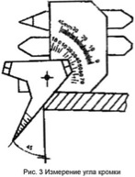 | Измерение угла кромки  (Измеряется многофункциональным указателем на угловой шкале) | 90-150° | 5° | ± 1°
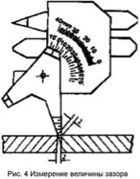 | Измерение величины зазора  (Необходимо ввести острый угол многофункционального указателя в промежуток между кромками и посмотреть значение непосредственно на указателе) | 0 - 5 мм | 1 мм | ± 0,20 мм
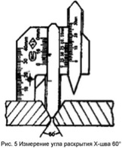 | измерения угла раскрытия Х-шва 60°; | 60° ; | 5° | ± 30'
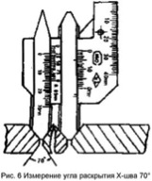 | измерения угла раскрытия Х-шва 70° | 70 ° | 5° | ± 30'
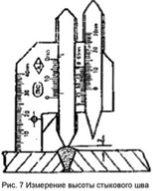 | Измерение высоты стыкового шва  (Измеряется верхним ползунком. Значение, указанное ползунком на шкале 0-10-0 мм, является высотой валика стыкового шва) | до 20 мм | 1 мм | ± 0,20 мм
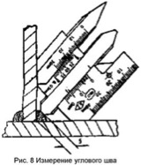 | Измерение углового шва  (Измеряется верхним ползунком. Значение, указанное ползунком на шкале 0-10-0 мм, является высотой валика углового шва) | до 20 мм | 1 мм | ± 0,20 мм
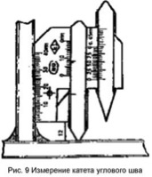 | Измерение высоты углового шва ( катет)  (Измеряется верхним ползунком. Значение, указанное ползунком на шкале 0-10-0 мм, является высотой катета углового шва) | 0 -10 мм | 1 мм | ± 0,10 мм
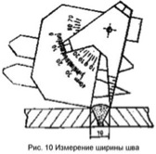 | Измерение ширины шва  (Измеряется многофункциональным указателем. Значение, указанное риской на шкале 0-40 мм, является шириной шва) | 0 - 40 мм | 1 мм | ± 0,10 мм
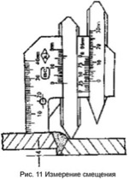 | Измерение смещения  (Измеряется верхним ползунком. Значение, указанное ползунком на шкале по краю является величиной смещения) | до 20 мм;  до 30 мм | 1 мм;  0,05 мм | ± 0,20 мм;  ± 0,10 мм
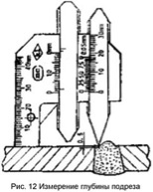 | Измерение глубины подреза  (Измеряется нижним ползунком. Значение, указанное ползунком на шкале 0-20 мм является значением глубины подреза) | 0 - 20 мм | 1 мм | ± 0,10 мм

